Guía Didáctica para Cableado de Redes

10/100 Base T Par Trenzado Sin Blindaje (UTP)
Datos Básicos
Uno de los problemas mas comunes y enigmáticos que se debe enfrentar al instalar una red, es la manera APROPIADA para hacer las conexiones. Normalmente y para confundir el proceso de aprendizaje, alguien introduce la necesidad de cables invertidos o cruzados. Que éstos son y cómo hacerlos es el asunto de esta guía didáctica.
Seleccionando Categoría del Cable
El proceso inicia con la selección del nivel de cable apropiado, o mejor dicho la categoría. Actualmente no hay excusa valida para no usar cableado de Categoría 5. El cable que trataremos en esta guia será el Unshielded Twister Pair (UTP) Categoía 5, al que nos referiremos como UTPC5 en adelante.
El UTPC5 contiene 4 pares de cables trenzados contenidos en una vaina de PVC.
Ordenando los pares
Los pares de cables dentro del cable UTP tienen colores para poder identificar cada cable en ambas puntas. Además, cada par de cables tiene un código de color, para que los pares puedan ser identificados en cada punta. Los códigos de los cuatro pares están constituidos por un color sólido y otro del mismo color pero con fondo blanco.
La siguiente tabla muestra el orden normal de los pares de cables, no su forma de conectarse:
Par #1: | Blanco/Azul  Azul | 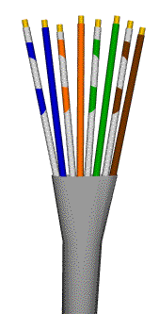
Par #2: | Blanco/Naranja  Naranja
Par #3: | Blanco/Verde  Verde
Par #4: | Blanco/Café  Café
Conectores
Los conectores y jacks de uso común para cable UTPC5 son los RJ45. El conector es una pieza de plástico transparente en donde se inserta el cable. El Jack es también de plástico, pero en este se inserta el conector. Las siglas RJ significan Registro de Jack y el 45 especifica el esquema de numeración de pins. El cable se inserta en el conector, este se conecta al jack que puede estar en la pared, en la tarjeta de red la computadora o en el concentrador.
Haciendo las conexiones para la red
Norma EIA/TIA 568B RJ45 (AT&T 258A)

Ahora que estamos listos para insertar el cable en el conector RJ45, vamos a conocer la secuencia de colores necesaria.
La especificación IEEE para Ethernet 10 Base T requiere usar solo dos pares trenzados, un par es conectado a los pins 1 y 2, y el segundo par a los pins 3 y 6. Si, así es, los pines 4 y 5 son saltados y son conectados a uno de los restantes pares trenzados.
De acuerdo con la Norma EIA/TIA 568B RJ45:
El Par #2 (blanco/naranja, naranja) y el Par #3 (blanco/verde, verde) son los únicos usados para datos en 10 Base T.
Par # 2 conectado a pin 1 y 2:
Pin 1 color: | blanco/naranja
Pin 2 color: | naranja
Par # 3 conectado a pin 3 y 6:
Pin 3 color: | blanco/verde
Pin 6 color: | verde

Los 2 pares trenzados restantes se conectan como sigue:

Par # 1
Pin 4 color: | azul
Pin 5 color: | blanco/azul
Par # 4
Pin 7 color: | blanco/café
Pin 8 color: | café
Para que no haya confusiones aquí esta el ejemplo gráfico de la Norma 568B EIA/TIA (AT&T 258A)
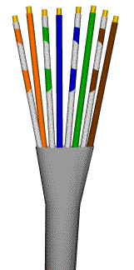

Ya ordenados, los cables deben juntarse y cortar las puntas, para que estén todas al mismo nivel y no haya problemas al insértalos en el conector RJ45. Los pares juntados y nivelados deben verse asi:
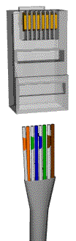
Asegúrese que todas las puntas lleguen hasta el tope del canal dentro del conector. Una vez insertados será necesario "poncharlos" con las pinzas adecuadas. No es necesario "pelar" el cable antes de insertarlo, las laminas en el conector perforarán el recubrimiento de los cables. Además, un seguro, en la parte posterior del conector "sujetará" el cable para evitar que se deslice hacia afuera. Ya "ponchado", el conector y el cable se verá así:
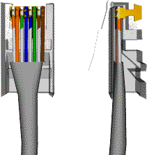
Si se va a usar un concentrador, las dos puntas del cable (la que se conecta al concentrador y la que se conecta a la tarjeta de red en la computadora) deberán poncharse usando la misma norma.
Red de Dos Computadoras
"Cables Cruzados / Crossover"
¿Solo hay dos maquinas y no se justifica la compra de un concentrador?. Este es un caso muy común en las oficinas pequeñas o en su propia casa. Aquí esta la solución para este dilema. Como siempre, es necesario un cable UTP Categoría 5 y fabricar con el lo que se conoce como "cable cruzado" o "crossover" en el que se cambia el orden de los dos pares que transmiten los datos.
Necesita hacer un cable donde, los pins 1 y 2 de una de las puntas estén conectados los pins 3 y 6 de la otra. y los pins 3 y 6 de la primer punta estén conectados a los pins 1 y 2 de la otra punta. Los pins 4, 5, 7 y 8 no se mueven. ¿Complicado?, claro que no, ahora vamos a explicarlo.
Ya vimos la norma 568B y el orden de colores de sus pares de cables. Para hacer en cable cruzado usaremos otro orden conocido como la norma 568A. Una de las normas se aplicará en una de las puntas del cable y la otra en la otra punta, no importa que norma se conecte en cada computadora ¡solo son dos computadoras!.
Las dos puntas se verán asi:
De un lado: Del otro lado:
Punta Estandar 568B Punta Cruzada 568A (Crossover)
Pin 1 Blanco/Naranja Pin 1 Blanco/Verde
Pin 2 Naranja Pin 2 Verde
Pin 3 Blanco/Verde Pin 3 Blanco/Naranaja
Pin 4 Azul Pin 4 Azul
Pin 5 Blanco/Azul Pin 5 Blanco/Azul
Pin 6 Verde Pin 6 Naranaja
Pin 7 Blanco/Café Pin 7 Blanco/Café
Pin 8 Café Pin 8 Café
Esta es el orden correcto de los pines y pares de color para la punta cruzada
Par # 2 conectado a pins 1 y 2:
Pin 1 color: | blanco/verde
Pin 2 color: | verde
Par # 3 conectado a pins 3 y 6:
Pin 3 color: | blanco/naranja
Pin 6 color: | naranja

La punta ESTANDAR se vera así: | La punta CRUZADA se vera así:
 | 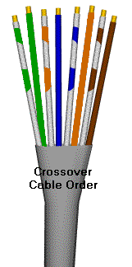

Cuando los pares estén insertados en el conector RJ45 deben verse así:
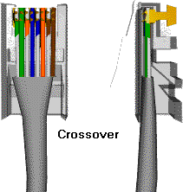

NOTA IMPORTANTE:
Es muy importante recordar que cuando se conectan computadoras en red no solo se las esta conectando físicamente, sino que también se las esta conectado eléctricamente. Una descarga de voltaje puede dañar una o varias maquinas. Es por esto que es de vital importancia aplicar una buena tierra física a la instalación eléctrica y así evitar sorpresas desagradables.

